**黑群晖在线编译引导**

**配置J4125开发板+1166扩展卡**

感谢WJZ304



https://github.com/wjz304/Redpill_CustomBuild

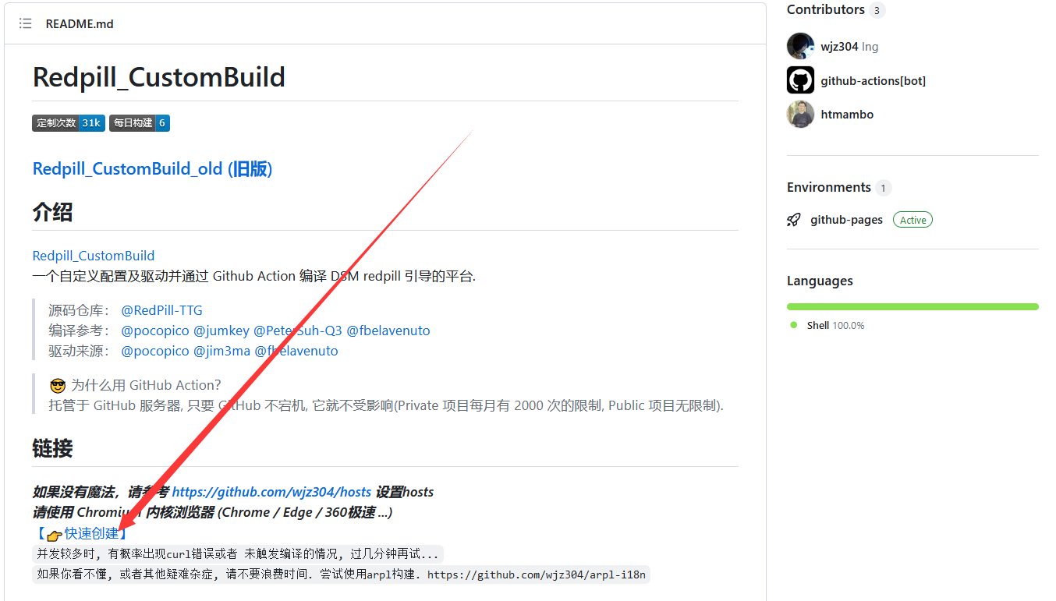

点击快速创建

按下图配置

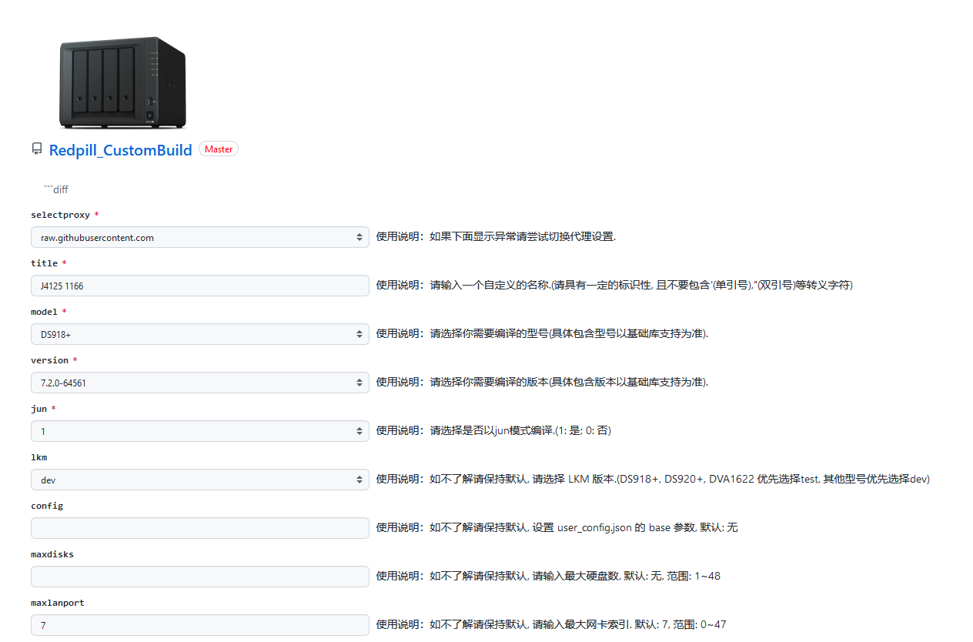

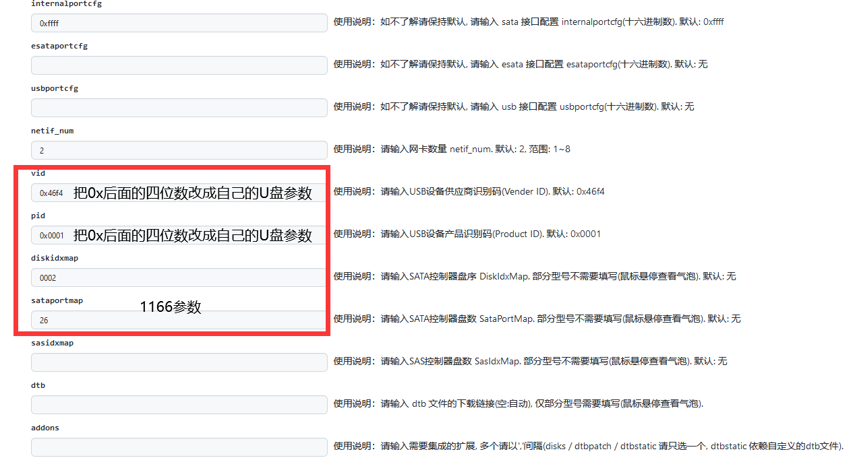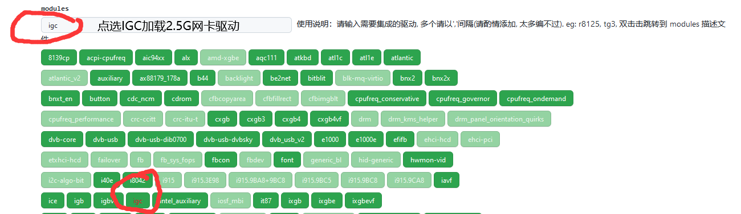

点选创建 后等几分钟去下载编译好的引导即可